Budownictwo mieszkaniowe w województwie   
mazowieckim w 2020 r.

W 2020 r. w województwie mazowieckim oddano do użytkowania więcej mieszkań niż przed rokiem. Spadła natomiast liczba mieszkań, których budowę rozpoczęto oraz na których budowę wydano pozwolenia lub dokonano zgłoszenia z projektem budowlanym.

 108,1

Dynamika liczby mieszkań oddanych do użytkowania r/r

# Nowe budynki mieszkalne oddane do użytkowania[1]

O 14,2% więcej oddano do użytkowania nowych budynków mieszkalnych

Na terenie województwa mazowieckiego w 2020 r. oddano do użytkowania – 14840 nowych budynków mieszkalnych (tj. o 14,2% więcej niż przed rokiem). Większość z nich przekazano na terenach wiejskich – 9701 (65,4%). Za pomocą technologii tradycyjnej udoskonalonej zostało wzniesionych 96,8% nowych budynków mieszkalnych. Biorąc pod uwagę liczbę kondygnacji najwięcej wybudowano budynków 2–kondygnacyjnych (66,6%) i 1–kondygnacyjnych (26,0% nowych budynków). Przeciętny czas trwania budowy nowego budynku mieszkalnego wyniósł 39,0 miesięcy i był o 3,1 miesiąca dłuższy niż w 2019 r. Zarówno w mieście, jak i na wsi czas ich budowy wydłużył się odpowiednio o 1,4 miesiąca i o 4,1 miesiąca.

W 2020 r. inwestorzy indywidualni wybudowali – 10338 nowych budynków mieszkalnych   
(w 2019 r. –9142 budynki). Ich udział w ogólnej liczbie nowych budynków mieszkalnych oddanych do użytkowania wyniósł 69,7% (w 2019 r. – 70,3%). Pod względem liczby mieszkań wybudowanych przez inwestorów indywidualnych dominowały głównie budynki jednomieszkaniowe, które w 2020 r. stanowiły 98,0% liczby nowych budynków mieszkalnych oddanych przez inwestorów indywidulanych.

Inwestorzy indywidualni zrealizowali blisko 70% ogólnej liczby nowych budynków mieszkalnych

# Mieszkania oddane do użytkowania[2]

W 2020 r. na terenie województwa mazowieckiego oddano do użytkowania – 46638 mieszkań (tj. o 8,1% więcej niż przed rokiem). Najwięcej mieszkań przekazano w miesiącu lipcu –6060, a najmniej w kwietniu – 2581. Udział mieszkań oddanych w województwie stanowił 21,1% efektów budownictwa w kraju.

Największa grupa mieszkań oddanych do użytkowania wybudowana została w nowych budynkach mieszkalnych (99,2%). Pozostałe to mieszkania powstałe w wyniku rozbudowy już istniejących budynków mieszkalnych (0,7%), uzyskane z przebudowy i adaptacji pomieszczeń niemieszkalnych w budynkach mieszkalnych (0,1%), w budynkach niemieszkalnych (0,1%).

**Wykres 1. Mieszkania oddane do użytkowania**

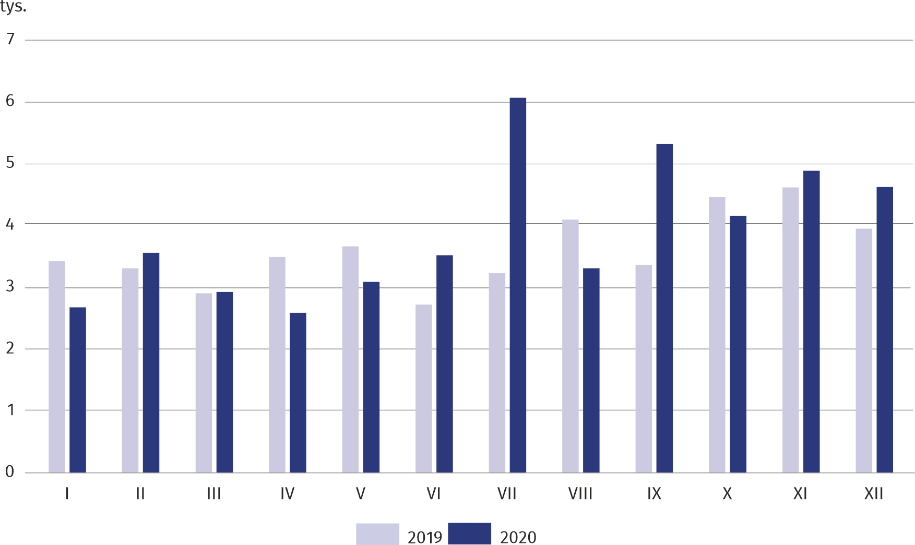

Na terenie miast województwa oddano do użytkowania 35207 mieszkań (o 6,4% więcej niż przed rokiem), a ich udział w ogólnej liczbie przekazanych mieszkań w województwie zmniejszył się o 1,2 p. proc. Mieszkania oddane do użytkowania w m.st. Warszawie stanowiły 50,5% efektów budownictwa mieszkaniowego województwa i 66,9% efektów uzyskanych w miastach (w 2019 r. odpowiednio 50,0% i 65,3%). Na terenach wiejskich województwa liczba mieszkań przekazanych do użytkowania wzrosła o 13,6% w skali roku.

Mieszkania oddane do użytkowania w m.st. Warszawie stanowiły prawie 51% ogółu oddanych mieszkań w województwie

W miastach 90,5% mieszkań przeznaczonych było na sprzedaż lub wynajem (w m.st. Warszawie 96,1%). Na wsi blisko 70% mieszkań oddanych do użytkowania stanowiły mieszkania wybudowane przez inwestorów indywidualnych.

W 2020 r. w województwie mazowieckim odnotowano wzrost liczby mieszkań oddanych do użytkowania w budownictwie przeznaczanym na sprzedaż lub wynajem (o 2624), indywidualnym (o 1292), komunalnym (o 26). Mniej mieszkań niż przed rokiem oddano do użytkowania w budownictwie spółdzielczym (o 433) oraz społecznym czynszowym (o 11).

**Wykres 2. Struktura mieszkań oddanych do użytkowania według form budownictwa**

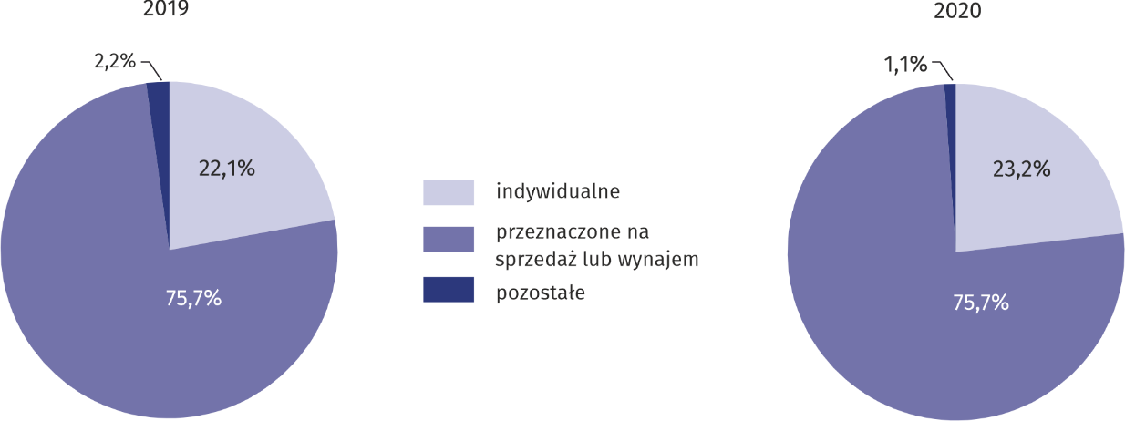

**Tablica 1. Mieszkania oddane do użytkowania według form budownictwa w 2020 r.**

|  |  |  |  |  |
| --- | --- | --- | --- | --- |
| WYSZCZEGÓLNIENIE | Mieszkania | Izby | Powierzchnia użytkowa mieszkań w m2 | |
| razem | przeciętna 1 mieszkania |
| **OGÓŁEM** | **46638** | **163284** | **3911093** | **83,9** |
| Miasta | 35207 | 104766 | 2390481 | 67,9 |
| w tym m.st. Warszawa | 23543 | 62283 | 1395650 | 59,3 |
| Wieś | 11431 | 58518 | 1520612 | 133,0 |
| **Budownictwo:** |  |  |  |  |
| Indywidualne | 10838 | 60109 | 1634453 | 150,8 |
| Przeznaczone na sprzedaż lub wynajem | 35308 | 102151 | 2254835 | 63,9 |
| Spółdzielcze | 92 | 227 | 4811 | 52,3 |
| Komunalne | 156 | 306 | 6473 | 41,5 |
| Społeczne czynszowe | 244 | 491 | 10521 | 43,1 |

Standard mieszkań oddanych do użytkowania

Mieszkania o największej przeciętnej powierzchni użytkowej oddano w budownictwie indywidualnym — 150,8 m2

W 2020 r. przeciętna powierzchnia użytkowa 1 mieszkania oddanego do użytkowania wynosiła 83,9 m2 i w stosunku do roku poprzedniego zwiększyła się o 1,6 m2. Mieszkania o największej przeciętnej powierzchni użytkowej oddano w budownictwie indywidualnym – 150,8 m2 (w 2019 r.–150,9 m2), najmniejsze w budownictwie komunalnym – 41,5 m2 (w 2019 r. – 41,7 m2).

W miastach przeciętna powierzchnia użytkowa 1 mieszkania przekazanego do eksploatacji wynosiła 67,9 m2 (w 2019 r. – 67,3 m2), a na wsi była prawie dwukrotnie większa.

Wśród powiatów największa przeciętna powierzchnia użytkowa 1 mieszkania oddanego do użytkowania wystąpiła w powiecie siedleckim – 162,3 m2 i była ona prawie dwukrotnie większa niż przeciętna w województwie. Dużą przeciętną powierzchnią użytkową 1 mieszkania przekazanego do użytkowania charakteryzowały się mieszkania w powiatach: ostrołęckim – 149,1 m2, grodziskim – 139,1 m2, węgrowskim – 138,5 m2. Mieszkania o najmniejszej powierzchni wybudowano w m.st. Warszawa – 59,3 m2, powiecie mławskim – 65,9 m2, m. Płocku – 67,8 m2.

W 2020 r. mieszkania oddane do użytkowania na terenie województwa mazowieckiego składało się przeciętnie z 3,5 izby (podobnie w 2019 r.). Największe mieszkania zostały przekazane przez inwestorów budujących mieszkania indywidualne – 5,5 izby, a najmniejsze przez budujących mieszkania komunalne – 2,0 izby.

Przeciętne mieszkanie oddane do użytkowania składało się z 3,5 izby

**Tablica 2. Mieszkania oddane do użytkowania według liczby izb w 2020 r.**

|  |  |  |  |  |  |  |  |  |  |
| --- | --- | --- | --- | --- | --- | --- | --- | --- | --- |
| WYSZCZEGÓLNIENIE | Ogółem | Mieszkania – w % – o liczbie izb | | | | | | | |
| 1 | 2 | 3 | 4 | 5 | 6 | 7 | 8 i więcej |
| Budownictwo indywidualne | | | | | | | | | |
| **Ogółem** | **10838** | **0,2** | **0,8** | **3,8** | **13,6** | **31,1** | **30,5** | **13,7** | **6,2** |
| Miasta | 2868 | 0,3 | 1,4 | 3,7 | 12,7 | 29,6 | 29,1 | 14,3 | 8,9 |
| w tym m.st. Warszawa | 552 | 0,5 | 1,1 | 3,8 | 14,5 | 28,6 | 22,8 | 17,0 | 11,6 |
| Wieś | 7970 | 0,1 | 0,6 | 3,9 | 13,9 | 31,7 | 31,1 | 13,5 | 5,3 |
| Poza budownictwem indywidualnym | | | | | | | | | |
| **Ogółem** | **35800** | **8,8** | **34,1** | **31,9** | **14,5** | **7,5** | **2,3** | **0,5** | **0,4** |
| Miasta | 32339 | 9,6 | 36,7 | 33,1 | 13,8 | 4,8 | 1,4 | 0,3 | 0,3 |
| w tym m.st. Warszawa | 22991 | 12,4 | 39,5 | 31,4 | 12,9 | 2,8 | 0,7 | 0,1 | 0,1 |
| Wieś | 3461 | 1,2 | 10,7 | 20,7 | 21,0 | 32,7 | 10,4 | 2,1 | 1,2 |

Jakość mieszkań przekazywanych do użytkowania określa ich wyposażenie w instalacje techniczno-sanitarne. W 2020 r. ponad 95% mieszkań wyposażonych było w wodociąg z sieci, prawie 85% w kanalizację z odprowadzeniem do sieci, 53% w centralne ogrzewanie z sieci, blisko 53% ciepłą wodę dostarczaną centralnie i 36% w gaz z sieci.

Natężenie budownictwa mieszkaniowego

W 2020 r. na 1000 ludności oddano 8,6 mieszkań (w skali roku wzrost o 0,6 punktu; w miastach wzrost o 0,6 punktu, a na wsi o 0,7 punktu).

**Tablica 3. Wybrane wskaźniki dotyczące mieszkań oddanych do użytkowania w 2020 r.**

|  |  |  |  |
| --- | --- | --- | --- |
| WYSZCZEGÓLNIENIE | Województwo | Miasta | Wieś |
| Mieszkania na 1000 ludności | 8,6 | 10,1 | 5,9 |
| Mieszkania na 1000 zawartych małżeństw | 2202 | 2596 | 1501 |
| Izby na 1000 ludności | 30,1 | 29,9 | 30,3 |

Najwięcej mieszkań na 1000 ludności oddano do użytkowania w powiecie warszawskim zachodnim – 14,6 (wobec 12,1 w 2019 r.), powiecie legionowskim i piaseczyńskim – po 13,5 (w 2019 r. odpowiednio 13,2 i 11,8), m.st. Warszawa– 13,1 (w 2019 r. 12,1), najmniej natomiast w powiecie lipskim – 1,7 (wobec 1,9 w 2019 r.). W 8 powiatach (grodziskim, legionowskim, m.st. Warszawa, nowodworskim, piaseczyńskim, pruszkowskim, warszawskim zachodnim, wołomińskim) wskaźnik przyjął wartość wyższą od średniej wojewódzkiej – 8,6.

W 2020 r. liczba mieszkań oddanych do użytkowania w przeliczeniu na 1000 nowo zawartych małżeństw wzrosła ze względu na odkładane małżeństwa w związku z pandemią i wyniosła 2202 (wobec 1643 w 2019 r.); w miastach – 2596, na wsi – 1501. Na poziomie powiatów najwyższy wskaźnik zanotowano w powiecie piaseczyńskim – 4011, najniższy w powiecie lipskim – 518. W 23 powiatach województwa oddano do użytkowania więcej mieszkań niż zawarto małżeństw (powiaty: ciechanowski, garwoliński, grodziski, legionowski, miński, mławski, nowodworski, ostrowski, otwocki, piaseczyński, płoński, pruszkowski, radomski, sierpecki, szydłowiecki, warszawski zachodni, węgrowski, wołomiński, wyszkowski, żyrardowski, m. Ostrołęka, m. Siedlce, m.st. Warszawa).

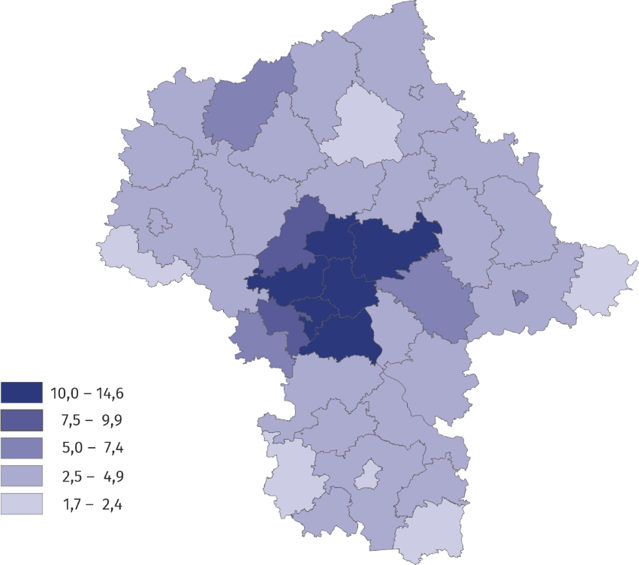**Mapa 1. Mieszkania oddane do użytkowania na 1000 ludności w 2020 r.**

**Mapa 2. Mieszkania oddane do użytkowania na 1000 zawartych małżeństw w 2020 r.**

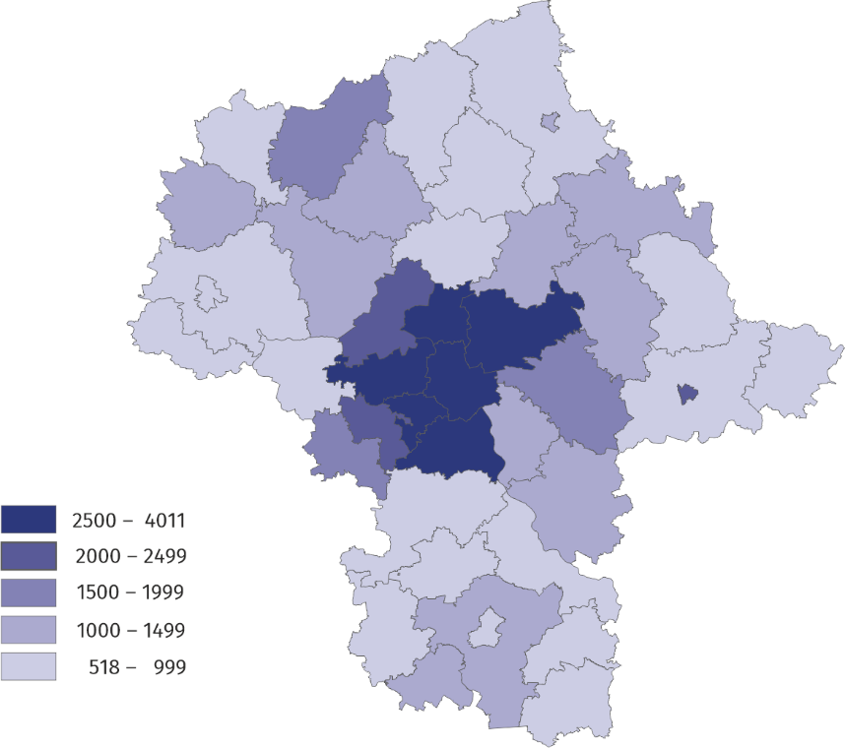

Mieszkania, których budowę rozpoczęto

Prawie 70% stanowiły mieszkania rozpoczęte realizowane na sprzedaż lub wynajem

W 2020 r. na terenie województwa mazowieckiego rozpoczęto budowę – 40648 mieszkań   
(tj. o 10,6% mniej niż w 2019 r.). W 2020 r. mieszkania rozpoczęte realizowane na sprzedaż lub wynajem stanowiły 69,9%, zaś mieszkania w budownictwie indywidualnym 29,4%. Pozostałe 0,7% stanowiły inwestycje rozpoczęte przez inwestorów w budownictwie spółdzielczym, komunalnym, społecznym czynszowym i zakładowym.

Wydane pozwolenia lub dokonane zgłoszenia z projektem budowlanym

Liczba mieszkań, na których budowę wydano pozwolenia lub dokonano zgłoszenia z projektem budowlanym spadła o 7,1%

W 2020 r. w województwie mazowieckim wydano pozwolenia lub dokonano zgłoszeń z projektem budowlanym na budowę 45406 mieszkań (tj. o 7,1% mniej niż w 2019 r.). W nowych budynkach mieszkalnych powstanie 44880 mieszkań (wobec 48155 mieszkań w 2019 r). Pozostałe mieszkania powstaną w nowych budynkach niemieszkalnych, zbiorowego zamieszkania oraz w rozbudowanych i przebudowanych budynkach mieszkalnych i niemieszkalnych. Spośród wszystkich mieszkań, na budowę których wydano pozwolenia lub dokonano zgłoszenia z projektem budowlanym 31,2% (wobec 27,2% w 2019 r.) będzie zrealizowanych przez inwestorów indywidualnych.

**Wykres 3. Budownictwo mieszkaniowe**

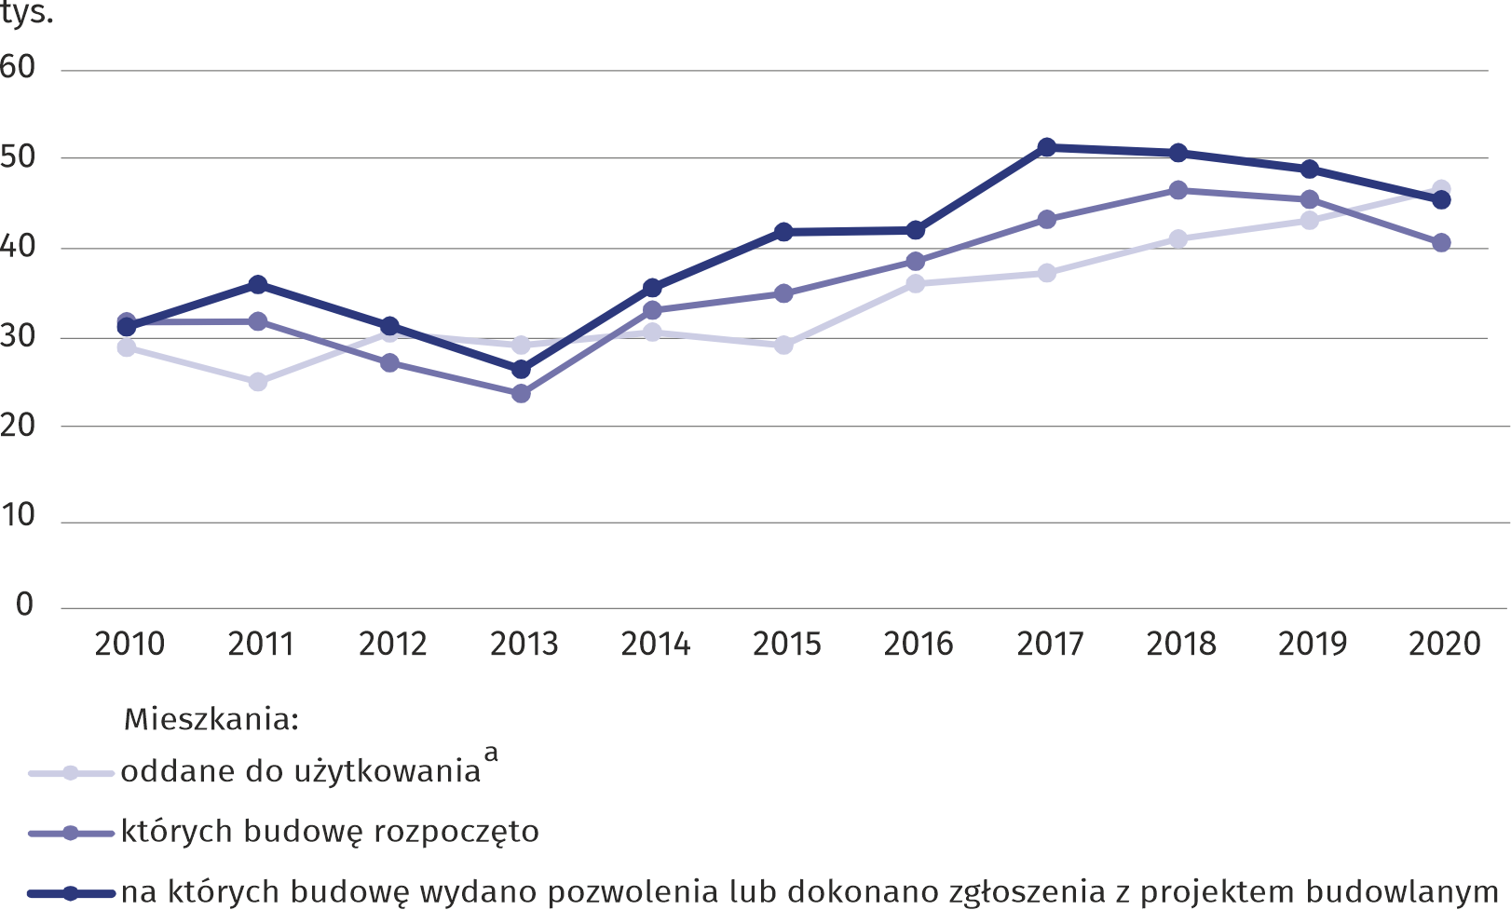

aŁącznie z mieszkaniami uzyskanymi z przebudowy i adaptacji pomieszczeń niemieszkalnych oraz z mieszkaniami w budynkach zbiorowego zamieszkania i budynkach niemieszkalnych.

**Tablica 4. Województwo mazowieckie na tle kraju w 2020 r. — wybrane dane**

|  |  |  |  |
| --- | --- | --- | --- |
| WYSZCZEGÓLNIENIE | Polska | Województwo | |
| ogółem | | Polska=100 |
| Budynki mieszkalne nowe oddane  do użytkowaniaa |  |  |  |
| liczba | 92699 | 14840 | 16,0 |
| kubatura w tys. m3 | 96086,1 | 20255,5 | 21,1 |
| Mieszkania oddane do użytkowaniab |  |  |  |
| liczba | 220831 | 46638 | 21,1 |
| na 1000 ludności | 5,8 | 8,6 | . |
| na 1000 zawartych małżeństw | 1522 | 2202 | . |
| Izbyb |  |  |  |
| liczba | 833041 | 163284 | 19,6 |
| przeciętna liczba izb w mieszkaniu | 3,8 | 3,5 | . |
| Powierzchnia użytkowa mieszkańb |  |  |  |
| w tys. m2 | 19585,4 | 3911,1 | 20,0 |
| przeciętna 1 mieszkania w m2 | 88,7 | 83,9 | . |
| Mieszkania oddane do użytkowania według form budownictwab: |  |  |  |
| indywidualne | 73991 | 10838 | 14,6 |
| przeznaczone na sprzedaż lub wynajem | 142691 | 35308 | 24,7 |
| spółdzielcze | 1498 | 92 | 6,1 |
| komunalne | 1009 | 156 | 15,5 |
| społeczne czynszowe | 1615 | 244 | 15,1 |
| zakładowe | 27 | – | . |
| Mieszkania, których budowę rozpoczęto | 223842 | 40648 | 18,2 |
| Mieszkania, na których budowę wydano pozwolenia lub dokonano zgłoszenia z projektem budowlanym | 276149 | 45406 | 16,4 |
| w tym budownictwo indywidualne | 101392 | 14164 | 14,0 |

aDotyczy budynków oddawanych do użytkowania w całości lub jako pierwsze części nowych budynków; nie dotyczy budynków zbiorowego zamieszkania oraz budynków jednorodzinnych nieprzystosowanych do stałego zamieszkania (domów letnich i domków wypoczynkowych oraz rezydencji wiejskich). bŁącznie z mieszkaniami uzyskanymi z przebudowy i adaptacji pomieszczeń niemieszkalnych oraz z mieszkaniami w budynkach zbiorowego zamieszkania i budynkach niemieszkalnych.

W przypadku cytowania danych Głównego Urzędu Statystycznego prosimy o zamieszczenie informacji: „Źródło danych GUS”, a w przypadku publikowania obliczeń dokonanych na danych opublikowanych przez GUS prosimy o zamieszczenie informacji: „Opracowanie własne na podstawie danych GUS”.

|  |  |
| --- | --- |
| Opracowanie merytoryczne:  **Urząd Statystyczny w Warszawie** **Dyrektor Zofia Kozłowska**Tel: 22 464 23 15 | Rozpowszechnianie: **Centrum Informacji Statystycznej** **Marcin Kałuski**Tel: 22 464 20 91 |

|  |  |  |
| --- | --- | --- |
| **Obsługa mediów**  Tel.:22 464 20 91  **e-mail:** [**m.kaluski@stat.gov.pl**](mailto:m.kaluski@stat.gov.pl) |  | [warszawa.stat.gov.pl](https://warszawa.stat.gov.pl/) |
|  | [@Warszawa_STAT](https://warszawa.stat.gov.pl/) |
|  |  |



**Powiązane opracowania**

[Budownictwo mieszkaniowe w województwie mazowieckim w 2020 r. – infografika](https://warszawa.stat.gov.pl/infografiki/budownictwo-mieszkaniowe-w-wojewodztwie-mazowieckim-i-iv-kwartal-2020-r-,267,1.html)

[Komunikat o sytuacji społeczno-gospodarczej województwa mazowieckiego. Grudzień 2020 r.](https://warszawa.stat.gov.pl/opracowania-biezace/komunikaty-i-biuletyny/inne-opracowania/komunikat-o-sytuacji-spoleczno-gospodarczej-wojewodztwa-mazowieckiego-grudzien-2020-r-,2,96.html)

[Biuletyn statystyczny województwa mazowieckiego IV kwartał 2020 r.](https://warszawa.stat.gov.pl/opracowania-biezace/komunikaty-i-biuletyny/inne-opracowania/biuletyn-statystyczny-wojewodztwa-mazowieckiego-iv-kwartal-2020-r-,6,41.html)

[Raport o sytuacji społeczno-gospodarczej województwa mazowieckiego 2021](https://warszawa.stat.gov.pl/publikacje-i-foldery/inne-opracowania/raport-o-sytuacji-spoleczno-gospodarczej-wojewodztwa-mazowieckiego-2021,13,10.html)

**Temat dostępny w bazach danych**

[Bank Danych Lokalnych (BDL) Przemysł i budownictwo](https://bdl.stat.gov.pl/BDL/dane/podgrup/temat)

[Dziedzinowe Bazy Wiedzy (DBW) Budownictwo](http://swaid.stat.gov.pl/SitePagesDBW/Budownictwo.aspx)

**Ważniejsze pojęcia dostępne w słowniku**

[Budownictwo indywidualne](https://stat.gov.pl/metainformacje/slownik-pojec/pojecia-stosowane-w-statystyce-publicznej/3858,pojecie.html)

[Budownictwo komunalne](https://stat.gov.pl/metainformacje/slownik-pojec/pojecia-stosowane-w-statystyce-publicznej/911,pojecie.html)

[Budownictwo przeznaczone na sprzedaż lub wynajem](https://stat.gov.pl/metainformacje/slownik-pojec/pojecia-stosowane-w-statystyce-publicznej/3862,pojecie.html)

[Budownictwo społeczne czynszowe](https://stat.gov.pl/metainformacje/slownik-pojec/pojecia-stosowane-w-statystyce-publicznej/3861,pojecie.html)

[Budownictwo spółdzielcze](https://stat.gov.pl/metainformacje/slownik-pojec/pojecia-stosowane-w-statystyce-publicznej/3859,pojecie.html)

[Budownictwo zakładowe](https://stat.gov.pl/metainformacje/slownik-pojec/pojecia-stosowane-w-statystyce-publicznej/3860,pojecie.html)

[Izby oddane do użytkowania](https://stat.gov.pl/metainformacje/slownik-pojec/pojecia-stosowane-w-statystyce-publicznej/1229,pojecie.html)

[Mieszkania oddane do użytkowania](https://stat.gov.pl/metainformacje/slownik-pojec/pojecia-stosowane-w-statystyce-publicznej/201,pojecie.html)

[Powierzchnia użytkowa mieszkań oddanych do użytkowania](https://stat.gov.pl/metainformacje/slownik-pojec/pojecia-stosowane-w-statystyce-publicznej/1230,pojecie.html)

[Mieszkania, których budowę rozpoczęto](https://stat.gov.pl/metainformacje/slownik-pojec/pojecia-stosowane-w-statystyce-publicznej/945,pojecie.html)

[Mieszkania, na których budowę wydano pozwolenia lub dokonano zgłoszenia z projektem budowlanym](https://stat.gov.pl/metainformacje/slownik-pojec/pojecia-stosowane-w-statystyce-publicznej/3763,pojecie.html)

1. Dotyczy budynków oddawanych do użytkowania w całości lub jako pierwsze części nowych budynków; nie dotyczy budynków zbiorowego zamieszkania oraz budynków jednorodzinnych nieprzystosowanych do stałego zamieszkania (domów letnich i domków wypoczynkowych oraz rezydencji wiejskich). 2 Łącznie z mieszkaniami uzyskanymi z przebudowy i adaptacji pomieszczeń niemieszkalnych oraz z mieszkaniami w budynkach zbiorowego zamieszkania i budynkach niemieszkalnych.
2.